Requirement Specification Document

(مستند نیازمندی ها)

**شماره ی تیم** : **A9**

**عنوان پروژه:** **داروخانه ی آنلاین**

**تیم اجرایی پروژه:**

**محمدرضا صمدی-گ ۱ -۹۵۳۱۰۵۲(مدیر پروژه)**

**پارسا کاوه زاده-گ۱ -۹۵۳۱۰۷۱**

**محمد باقر عابدی سقا-گ۱-۹۵۳۱۹۰۴**

**درنا بابادی-گ۲-۹۵۳۱۴۰۳**

**زهرا یونس پور-گ۲-۹۵۳۱۰۸۷**

* **توصیف کلی پروژه**‌

هدف این پروژه تسهیل روند خرید دارو از طریق بستر اینترنت و کاهش اشتباهات ناشی از نسخ دست نویس است. جامعه هدف این پروژه بیماران و یا کاربران عادی هستند که جامعه دوم تنها میتوانند از محصولاتی که نیاز به نسخه ندارند استفاده کنند.  
طرف قرارداد این پروژه داروخانه هایی هستند که به صورت یکپارچه به یکدیگر متصل اند.(دارای وب سرویس یکسان)  
در این پروژه ما تنها به پیاده سازی روند خرید دارو از داروخانه انلاین می پردازیم.  
فرض میکنیم بیماران قبل از ورود به داروخانه نسخه انلاین خود را دارند.

* **سناریو کاربر**

یک سیستم برای فروش دارو به کاربر در بستر اینترنت باید ایجاد شود که ویژگی های زیر را دارا باشد:

1. باید از نسخه های دیجیتال هم پشتیبانی کند و بیماران بتوانند بوسیله آن دارو های خود را خریداری کنند.
2. برنامه باید کاربر پسند باشد و بیماران با کمترین میزان اتلاف وقت بتوانند دارو خود را تهیه کنند.
3. هر کاربر باید بتواند گزارشی از سابقه خرید دارو های خود مشاهده کند.
4. در این سیستم امنیت اطلاعات کاربر و سرعت تحویل سفارش کاربر بسیار اهمیت دارد.
5. کاربر می تواند کالای مورد نیاز خود را با نام آن جست و جو کند.

* **نیازمندی های none functional از دیدگاه کاربر**

حفظ حریم خصوصی(Privacy)

کاربر پسند بودن برنامه(User Friendly)

پاسخگویی سریع نسبت به درخواست های کاربر(Response Time)

* **نیازمندی هایfunctional از دیدگاه کاربر**

خرید دارو و اقلام مورد نیاز

قابلیت پرداخت آنلاین

ارایه دارو ها با توجه به نسخه دیجیتال کابر

قابلیت آنالیز نسخه دیجیتال

قابلیت جستجو کالا با نام آن

**Use Case diagram**

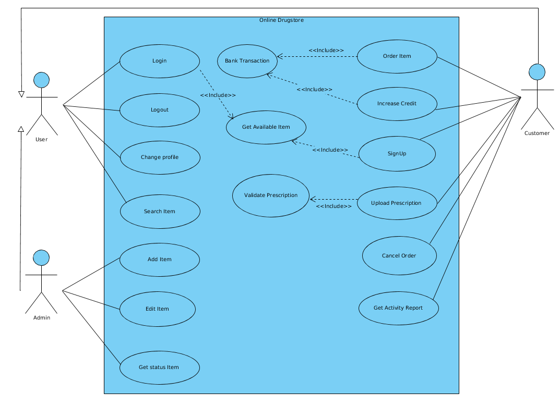

**Use case Glossary**

|  |  |  |
| --- | --- | --- |
| Change Profile | | Use case Name |
| RA-1 | | Use case Id |
| کم | | Priority |
| گزارش نیازمندی ها | | Source |
| کاربران عادی | | Primary business actor |
| - | | Other participate actors |
| - | | Other interested stakeholders |
| کاربران برنامه میتوانن اطلاعات کاربری خود مانند نام و نام خانوادگی و عکس و … را تغییر بدهند. | | Description |
| - | | Precondition |
| وقتی کاربر درخواست برای تغییر اطلاعات کاربری می دهد این use case فعال می شود. | | Trigger |
| Actor Action | System Response | Typical course of event |
| گام ۱:‌کاربر اطلاعات خود را تغییر می  دهد.  گام ۵:پیام با توجه به وضعیت درخواست نمایش داده می شود. | گام ۲ : سیستم بررسی میکند آیا اطلاعات وارد شده معتبر است؟  گام ۴: در صورت موفق بودن گام قبل اطلاعات عوض می شود. |
| - | |  |
| روند تغییر اطلاعات را مشخص می کند. | |  |
| اطلاعات نمایشی باید به روز رسانی شود. | |  |
| - | |  |
| - | |  |
| شخص login کرده است | |  |
| - | |  |

|  |  |  |
| --- | --- | --- |
| Login | | Use case Name |
| RA-2 | | Use case Id |
| زیاد | | Priority |
| گزارش نیازمندی ها | | Source |
| کاربران عادی | | Primary business actor |
| - | | Other participate actors |
| - | | Other interested stakeholders |
| در این use case کاربر باید نام کاربری و رمز عبور خود را وارد کند. | | Description |
| هر کاربر باید از قبل ثبت نام کرده باشد. | | Precondition |
| این use case هنگامی که کاربر اقدام به ورود برنامه کند فعال می شود. | | Trigger |
| Actor Action | System Response | Typical course of event |
| گام ۱: کاربر نام کاربری و رمز عبور خود را وارد میکند و دکمه ورود را می زند. | گام ۲ : سیستم نام کاربری و کلمه عبور را بررسی میکند و در صورت صحت اجازه ورود می دهد.  گام ۳:‌با توجه به نام کاربری تشخیص داده که کاربر عادی است یا ادمین داروخانه و سپس صفحه مناسب نمایش داده می شود. |
| گام ۱(جایگزین) :‌در صورت دریافت خطا دوباره نام کاربری و رمز عبور صحیح خود را وارد می کند.  گام ۳(جایگزین) :‌اگر نام کاربری یا رمز عبور اشتباه بود بیام خطا نمایش داده می شود. | |  |
| کاربر با موفقیت وارد برنامه می شود. | |  |
| اگر سیستم ورود کاربر را تایید کند صفحه مربوط به کاربر با توجه به مسئولیت به او نشان داده می شود. | |  |
| - | |  |
| باید یک صفحه برای ورود شامل ۲ قسمت برای وارد کردن نام کاربری و کلمه عبور و یک دکمه برای ورود و یک دکمه هم برای ثبت نام (در صورت که کاربر جدید باشد) باشد همچنین در صورت اشتباه بودن اطلاعات نباید اجازه ورود داده شود. | |  |
| کاربر قبلا ثبت نام کرده است | |  |
| - | |  |

|  |  |  |
| --- | --- | --- |
| Logout | | Use case Name |
| RA-3 | | Use case Id |
| زیاد | | Priority |
| گزارش نیازمندی ها | | Source |
| کاربران عادی | | Primary business actor |
| - | | Other participate actors |
| - | | Other interested stakeholders |
| کابر از وضعیت login خارج شده و دوباره به وضعیتی برمیگردد برای استفاده دوباره باید login کند. | | Description |
| کاربر باید login کرده باشد. | | Precondition |
| کاربر در صفحه اصلی بر روی دکمه logout کلیک کرده و این یوزکیس فعال میشود. | | Trigger |
| Actor Action | System Response | Typical course of event |
| گام ۱: کاربر دکمه logout را انتخاب میکند. | گام ۲: سیستم اطلاعات مربوط به login بودن کاربر را حذف میکند و صفحه login را به کاربر نشان میدهد. |
| - | |  |
| کاربر به وضعیت قبل از login برمیگردد. | |  |
| کاربر دوباره به صفحه login برمیگردد و برای استفاده از برنامه باید login کند. | |  |
| - | |  |
| در صفحه اصلی برنامه وقتی کاربر login کرده است دکمه logout را انتخاب میکند و سیستم صفحه login را دوباره نشان میدهد که کاربر برای استفاده مجدد باید login کند. | |  |
| کاربر login کرده است. | |  |
| - | |  |

|  |  |  |
| --- | --- | --- |
| Order Item | | Use case Name |
| RA-4 | | Use case Id |
| زیاد | | Priority |
| گزارش نیازمندی ها | | Source |
| کاربران عادی | | Primary business actor |
| - | | Other participate actors |
| ادمین داروخانه (میزان سفارش هر دارو یا کالای بهداشتی برای ادمین اهمیت دارد) | | Other interested stakeholders |
| در این use case کاربران می توانند با انتخاب کالای بهداشتی آن را سفارش بدهند و قیمت آن در صورت خواست کاربر یا از اعتبار درون برنامه ای کم می شود و یا از طریق بانک پرداخت صورت می گیرد. | | Description |
| باید دارو و کالا های بهداشتی توسط ادمین داروخانه اضافه شده باشد و کاربر برای سفارش دارو ها باید نسخه خود را بارگذاری کند. | | Precondition |
| وقتی کاربر می خواهد تصمیم به سفارش دارو های خود می دهد این use case فعال می شود. | | Trigger |
| Actor Action | System Response | Typical course of event |
| گام ۱ : کاربر نسخه خود را بارگذاری میکند  گام۳ :‌کاربر سبد خرید را تایید میکند و نحوه پرداخت را هم مشخص میکند. | گام ۲ :دارو های موجود به سبد خرید کاربر اضافه می شود و درصورت موجود نبودن دارو با یک پیغام به کاربر اطلاع داده می شود.  گام ۴ : با توجه به نحوه پرداخت عملیات خرید انحام میشود. |
| گام ۱(جایگزین) :‌در صورتی که کاربری نسخه نداشته باشد تنها می تواند اقلام آرایشی بهداشتی را انتخاب کند. | |  |
| مشخص میکند روند سفارش دارو یا لوازم آرایشی بهداشتی چگونه است. | |  |
| در صورت موفقیت آمیز بودن پرداخت صفحه مناسب به کاربر نمایش داده می شود و در غیر اینصورت پیغام خطا نمایش داده می شود. | |  |
| - | |  |
| هر کاربر تنها می تواند دارو های داخل نسخه را خریداری کند و کاربری که نسخه بارگذاری نمیکند نمیتواند هیچ دارو ای خریداری کند.  صفحه خرید باید کاربر پسند باشد. | |  |
| دارو ها و لوازم بهداشتی توسط ادمین داروخانه اضافه شده است. | |  |
| - | |  |

|  |  |  |
| --- | --- | --- |
| Increase Credit | | Use case Name |
| RA-5 | | Use case Id |
| متوسط | | Priority |
| گزارش نیازمندی ها | | Source |
| کاربران عادی | | Primary business actor |
| - | | Other participate actors |
| - | | Other interested stakeholders |
| در این use case کاربر باید بتواند اعتبار درون برنامه ای خود را افزایش دهد. | | Description |
| کاربر باید login کرده باشد و کارت بانکی عضو شتاب داشته باشد. | | Precondition |
| این use case هنگام افزایش اعتبار کاربر فعال می شود. | | Trigger |
| Actor Action | System Response | Typical course of event |
| گام ۱ : کاربر اقدام به افزایش اعتبار میکند.  گام ۳ :‌کاربر رقم مورد نیازش را وارد میکند. | گام ۲ :‌سیستم درصورت صحت ورود کاربر صفحه ای برای دریافت رقم درخواستی را نمایش می دهد.  گام ۴ :‌به پرتال بانکی وصل می شود.  گام ۵ :‌افزایش اعتبار در پایگاه داده به روز رسانی میشود و اعتبار حدید به کاربر نمایش داده می شود. |
| - | |  |
| روند افزایش اعتبار کاربر مشخص می شود | |  |
| باید اعتبار جدید به کاربر نمایش داده شود. | |  |
| - | |  |
| کاربر تنها می تواند تا سقف ۲۰۰۰۰۰۰ تومان اعتبار خودش را افزایش بدهد در غیر اینصورت پیغام خطا نمایش داده می شود. | |  |
| کاربر باید کارت عوض شبکه شتاب داشته باشد. | |  |
| - | |  |

|  |  |  |
| --- | --- | --- |
| Get Activity Report | | Use case Name |
| RA-6 | | Use case Id |
| کم | | Priority |
| گزارش نیازمندی ها | | Source |
| کاربران | | Primary business actor |
| - | | Other participate actors |
| - | | Other interested stakeholders |
| کاربر گزارش سفارش های خود را میبیند. | | Description |
| کاربر login کرده باشد. | | Precondition |
| کاربر با درخواست دیدن گزارش سفارش ها به این یوزکیس میرود. | | Trigger |
| Actor Action | System Response | Typical course of event |
| گام ۱:‌کاربر دکمه گزارش عملکرد را انتخاب میکند. | گام۲: با توجه به کاربر گزارش عملکرد برای او نشان داده می شود. |
| گام ۲ (جایگزین) :‌درصورت نداشتن سابقه پیام مناسب نمایش داده می شود. | |  |
| کاربر گزارش سفارش های خود را میبیند. | |  |
| - | |  |
| - | |  |
| کاربر در صفحه اصلی خود دکمه گزارش سفارش های خود را انتخاب میکند و سیستم سفارش های کاربر را در صفحه جدید به او نشان میدهد. | |  |
| - | |  |
| - | |  |

|  |  |  |
| --- | --- | --- |
| Upload Prescription | | Use case Name |
| RA-7 | | Use case Id |
| زیاد | | Priority |
| گزارش نیازمندی ها | | Source |
| کاربران | | Primary business actor |
| - | | Other participate actors |
| - | | Other interested stakeholders |
| کاربر فایل نسخه را بر روی سیستم آپلود میکند. | | Description |
| کاربر login کرده باشد و نسخه دیجیتال معتبر داشته باشد. | | Precondition |
| کاربر فایل نسخه ای که میخواهد آپلود کند را انتخاب میکند و دکمه آپلود را انتخاب میکند. | | Trigger |
| Actor Action | System Response | Typical course of event |
| گام۱:‌کاربر نسخه دیجیتال خود را انتخاب می کند.  گام ۲:‌کاربر دکمه بارگذاری را انتخاب میکند. | گام۳:‌سیستم نسخه دیجیتال فرد را دریافت میکند و به برسی اعتبار ان میپردازد.  گام۴‌: درصورت معتبر بودن نسخه دارو به سبد خرید فرد اضافه می شود.  گام ۵ :‌پیام موفقیت نمایش داده می شود. |
| گام ۳(جایگزین) :‌درصورت معتبر نبودن نسخه پیام خطا به کاربر نمایش داده می شود.  گام۴ (جایگزین) :‌درصورت موجود هریک از دارو های نسخه به کاربر اطلاع داده می شود. | |  |
| فایل نسخه بر روی سیستم آپلود میشود و دارو ها به سبد خرید کاربر اضافه می شود. | |  |
| کاربر دارو های اضافه شده در سبد خرید را مشاهده می کند. | |  |
| - | |  |
| کاربر در صفحه آپلود نسخه جدید فایل نسخه را با گوشی موبایل خود انتخاب میکند و دکمه آپلود را انتخاب میکند و آپلود فایل آغاز میشود. | |  |
| کاربر نسخه دیجیتال دارد و login کرده است | |  |
| - | |  |

|  |  |  |
| --- | --- | --- |
| Get Available Item | | Use case Name |
| RA-8 | | Use case Id |
| زیاد | | Priority |
| گزارش نیازمندی ها | | Source |
| کاربر عادی | | Primary business actor |
| - | | Other participate actors |
| ادمین داروخانه | | Other interested stakeholders |
| در این قسمت کابر درخواست دیدن دارو و اقلام بهداشتی موجود را به سیستم میدهد. | | Description |
| کاربر باید login کرده باشد | | Precondition |
| در صورت ورود به برنامه این درخواست به سیستم داده می شود | | Trigger |
| Actor Action | System Response | Typical course of event |
| گام ۱ :‌کاربر وارد برنامه می شود. | گام۲: سیستم دارو های موجود را به کاربر نمایش می دهد. |
| گام۲ (جایگزین) : درصورت قطع بودن اینترنت پیغام خطا نمایش داده می شود. | |  |
| درخواست برای نمایش دارو و اقلام بهداشتی موجود | |  |
| - | |  |
| - | |  |
| - | |  |
| - | |  |
| - | |  |

|  |  |  |
| --- | --- | --- |
| Get status Item | | Use case Name |
| RA-9 | | Use case Id |
| کم | | Priority |
| گزارش نیازمندی ها | | Source |
| ادمین داروخانه | | Primary business actor |
| - | | Other participate actors |
| - | | Other interested stakeholders |
| ادمین داروخانه وضعیت محصول را چک میکند | | Description |
| ادمین login کرده باشد. | | Precondition |
| ادمین با کلیک کردن بر روی هر محصول وضعیت آن محصول را میبیند. | | Trigger |
| Actor Action | System Response | Typical course of event |
| گام ۱: ادمین بر روی یک محصول کلیک میکند. | گام ۲: سیستم وضعیت آن محصول مثل موجودی و قیمت و … را به ادمین نشان میدهد. |
| - | |  |
| وضعیت دارو به ادمین داروخانه نشان داده میشود. | |  |
| - | |  |
| - | |  |
| در صفحه محصولات ادمین بر روی یک محصول کلیک کرده و سیستم اطلاعات مربوط به وضعیت آن را نمایش میدهد. | |  |
| - | |  |
| - | |  |

|  |  |  |
| --- | --- | --- |
| Add Item | | Use case Name |
| RA-10 | | Use case Id |
| زیاد | | Priority |
| گزارش نیازمندی ها | | Source |
| ادمین داروخانه | | Primary business actor |
| - | | Other participate actors |
| کاربر عادی | | Other interested stakeholders |
| در این use case ادمین داروخانه می تواند دارو و اقلام بهداشتی به داروخانه اضافه کند | | Description |
| ادمین باید login کرده باشد. | | Precondition |
| در صورتی که ادمین بخواهد اقلامی را اضافه کند این use case فعال می شود | | Trigger |
| Actor Action | System Response | Typical course of event |
| گام ۱ :‌ادمین اطلاعات یک کالا را وارد میکند و دکمه اضافه را می زند. | گام۲ :‌درصرت صحت اطلاعات دارو به پایگاه داده اضافه می شود.  گام ۳:‌پیام موفقیت به ادمین نمایش داده می شود. |
| گام ۳ (جایگزین) :‌در صورت عدم صحت اطلاعات پیغام خطا نمایش داده می شود | |  |
| اضافه کردن دارو به لیست فروش داروخانه | |  |
| - | |  |
| - | |  |
| - | |  |
| - | |  |
| - | |  |

|  |  |  |
| --- | --- | --- |
| Bank Transaction | | Use case Name |
| RA-11 | | Use case Id |
| زیاد | | Priority |
| گزارش نیازمندی ها | | Source |
| کاربران عادی | | Primary business actor |
| - | | Other participate actors |
| - | | Other interested stakeholders |
| کاربران برای تکمیل فرایند سفارش خود باید مبلغ سفارش خود را پرداخت کنند. | | Description |
| کاربر یک یا چند محصول را سفارش داده باشد. | | Precondition |
| کاربر با انتخاب دکمه پرداخت وارد این یوزکیس میشود. | | Trigger |
| Actor Action | System Response | Typical course of event |
| گام ۱: کاربر دکمه پرداخت را انتخاب میکند.  گام ۳:‌ کاربر با وارد کردن اطلاعات کارت بانکی خود در صفحه درگاه بانک مبلغ را پرداخت میکند.. | گام ۲: سیستم مبلغ سفارش و اطلاعات مربوطه را به درگاه بانک مورد نظر انتقال میدهد.  گام ۴:‌ سیستم با اطلاعاتی که از درگاه بانک میگیرد تشخیص میدهد که عملیات موفق آمیز بوده یا خیر.  گام ۵: در صورت موفقیت آمیز بودن روند پرداخت سیستم صفحه پرداخت موفق را به کاربر نشان میدهد. |
| - | |  |
| کابر سفارش خود را با پرداخت کامل میکند. | |  |
| یک سفارش به سفارش های کاربر اضافه میشود. | |  |
| - | |  |
| کاربر برای تکمیل سفارش خود در صفحه پایانی سفارش بر روی دکمه پرداخت کلیک میکند و وارد درگاه بانک میشود و با وارد کردن مشخصات کارت بانکی خود و پرداخت مبلغ فرایند خرید را کامل میکند و سیستم با پیامی که از درگاه میگیرد در صورت موفق بودن پرداخت سفارش را به سفارش های کاربر اضافه میکند و صفحه تایید را به کاربر نشان میدهد.. | |  |
| کاربر محصولاتی را در سبد خرید داشته باشد. | |  |
| - | |  |

|  |  |  |
| --- | --- | --- |
| Validate Prescription | | Use case Name |
| RA-12 | | Use case Id |
| زیاد | | Priority |
| گزارش نیازمندی ها | | Source |
| - | | Primary business actor |
| کاربر | | Other participate actors |
| - | | Other interested stakeholders |
| سیستم نسخه دیجیتال بارگذاری شده را اعتبارسنجی میکند. | | Description |
| - | | Precondition |
| وقتی کاربر نسخه ای را آپلود میکند این یوزکیس فعال میشود. | | Trigger |
| Actor Action | System Response | Typical course of event |
| گام ۱:‌کاربر نسخه دیجیتال را آپلود میکند. | گام ۲: سیستم نسخه آپلود شده را اعتبارسنجی میکند و در صورت معتبر نبودن خطا میدهد.  گام ۳: اگر نسخه معتبر بود صفحه تایید نسخه را به کابر نشان میدهد. |
| - | |  |
| نسخه دیجیتال آپلود شده تایید میشود. | |  |
| یک نسخه معتبر به نسخه های کاربر اضافه میشود. | |  |
| - | |  |
| نسخه ای را که کاربر آپلود کرده است را سیستم با استفاده از مکانیزم هایی اعتبار سنجی میکند و نتیجه را به کاربر در قالب پیام در صفحه نسخه ها نشان میدهد. | |  |
| - | |  |
| - | |  |

|  |  |  |
| --- | --- | --- |
| Cancel Order | | Use case Name |
| RA-13 | | Use case Id |
| زیاد | | Priority |
| گزارش نیازمندی ها | | Source |
| کاربران و کاربران | | Primary business actor |
| سیستم | | Other participate actors |
| - | | Other interested stakeholders |
| کاربر سفارشی که برای خرید داده را لغو میکند. | | Description |
| کاربر آن سفارش را داده باشد. | | Precondition |
| کاربر در صفحه گزارش سفارش های خود دکمه لغو سفارش را فشار دهد این یوز کیس فعال میشود. | | Trigger |
| Actor Action | System Response | Typical course of event |
| گام ۱:‌ کاربر دکمه لغو یک سفارش را انتخاب میکند. | گام ۲: سیستم چک میکند در صورتی که سفارش در مرحله ای باشد که لغو امکان پذیر باشد سفارش را لغو میکند.  گام ۳:‌ در صورت موفق بودن درخواست لغو سیستم پیام لغو سفارش را به کاربر نشان میدهد. |
| گام ۳(جایگزین) :‌درصورت عدم موفقیت پیغام خطا به کاربر نمایش داده میشود | |  |
| کاربر سفارش خود را لغو میکند. | |  |
| سفارش داده شده از سفارش های کاربر پاک میشود. | |  |
| - | |  |
| کاربر در صفحه گزارش سفارش های خود دکمه لغو یک سفارش را انتخاب میکند و سیستم در صورت امکان پذیر بودن آن سفارش را لغو میکند. | |  |
| کاربر آن سفارش را داده باشد. | |  |
|  | |  |

|  |  |  |
| --- | --- | --- |
| Signup | | Use case Name |
| RA-14 | | Use case Id |
| زیاد | | Priority |
| گزارش نیازمندی ها | | Source |
| تمامی کاربران | | Primary business actor |
| - | | Other participate actors |
| - | | Other interested stakeholders |
| هر فرد که خواهان استفاده از سیستم است با وارد کردن مشخصات شخصی و پزشکی خود و تعیین یک رمز عبور اقدام به ثبت نام در سیستم می کند. | | Description |
| - | | Precondition |
| این یوزکیس وقتی کاربر ثبت نام نکرده باشد و دکمه ثبت نام در صفحه لاگین را انتخاب کند فعال میشود. | | Trigger |
| Actor Action | System Response | Typical course of event |
| گام ۱: فرد اطلاعات شخصی خود را وارد سیستم می کند و دکمه ثبت نام را انتخاب میکند. | گام ۲: سیستم قالب اطلاعات وارد شده را از نظر معتبر بودن سنجش میکند و در صورت معتبر بودن کاربر را ثبت نام میکند.  گام ۲: صفحه بعد از ثبت نام را نشان میدهد. |
| - | |  |
| کاربر جدید ثبت نام میشود. | |  |
| با توجه به نوع کاربر صفحه مناسب به او نشان داده میشود. | |  |
| - | |  |
| یک صفحه شامل تمام فیلد های اطلاعاتی مورد نیاز برای ثبت نام یک کاربر نمایش داده میشود و کاربر با وارد کردن اطلاعات و انتخاب دکمه درخواست ثبت نام میدهد و سیستم درخواست را در صورت معتبر بودن اطلاعات تایید میکند. | |  |
| - | |  |
| - | |  |

|  |  |  |
| --- | --- | --- |
| Search Item | | Use case Name |
| RA-15 | | Use case Id |
| متوسط | | Priority |
| گزارش نیازمندی ها | | Source |
| تمامی کاربران | | Primary business actor |
| - | | Other participate actors |
| - | | Other interested stakeholders |
| هر کاربر می تواند برای پیدا کردن یک کالا به وسیله ی نام آن کالا آن را جست و جو کند. | | Description |
| - | | Precondition |
| این Use case زمانی که کاربر قصد جستجو یک کالا را داشته باشد فعال می شود. | | Trigger |
| Actor Action | System Response | Typical course of event |
| گام ۱: کاربر نام کالا را وارد سیستم می کند | گام ۲: سیستم با جستجو در پایگاه داده مشخصات و وضعیت کالا را به کاربر نشان می دهد |
| گام۲(جایگزین) :‌درصورتی که نام کالا شده اشتباه باشه یا در پایگاه داده وجود نداشته باشد پیغام خطا مناسب به کاربر نمایش داده می شود. | |  |
| کالا که کاربر جستجو کرد نمایش داده می شود. | |  |
| - | |  |
| - | |  |
| - | |  |
| - | |  |
| - | |  |

|  |  |  |
| --- | --- | --- |
| Edit Item | | Use case Name |
| RA-16 | | Use case Id |
| متوسط | | Priority |
| گزارش نیازمندی ها | | Source |
| ادمین داروخانه | | Primary business actor |
| - | | Other participate actors |
| - | | Other interested stakeholders |
| ادمین داروخانه می تواند مشخصات یک کالا را اصلاح کند. | | Description |
| این کالا باید موجود باشد. | | Precondition |
| این Use case زمانی که ادمین قصد اصلاح یک کالا را داشته باشد فعال می شود. | | Trigger |
| Actor Action | System Response | Typical course of event |
| گام ۱: ادمین کالا مورد نظر را انتخاب می کند.  گام۲ : ادمین کالا مورد نظر را به روز می کند. | گام ۲: سیستم با جستجو در پایگاه داده کالا را به ادمین نشان می دهد. |
| گام۲(جایگزین) :‌درصورتی که نام وارد شده اشتباه باشه یا در پایگاه داده وجود نداشته باشد پیغام خطا مناسب به کاربر نمایش داده می شود. | |  |
| ادمین میتواند اطلاعات یک کالا را به روز رسانی کند. | |  |
| - | |  |
| - | |  |
| - | |  |
| - | |  |
| - | |  |

**Activity diagrams**

**Add Item**:

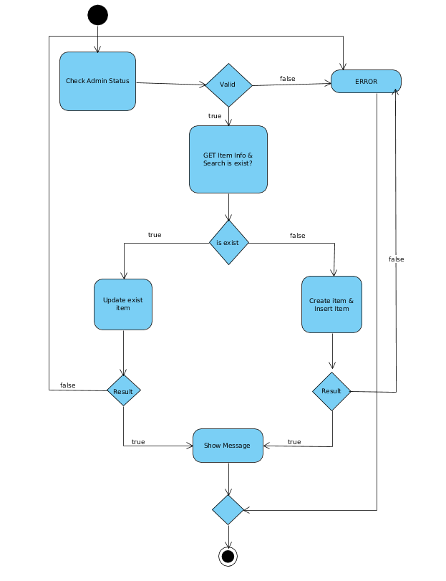

**Bank Transaction**:

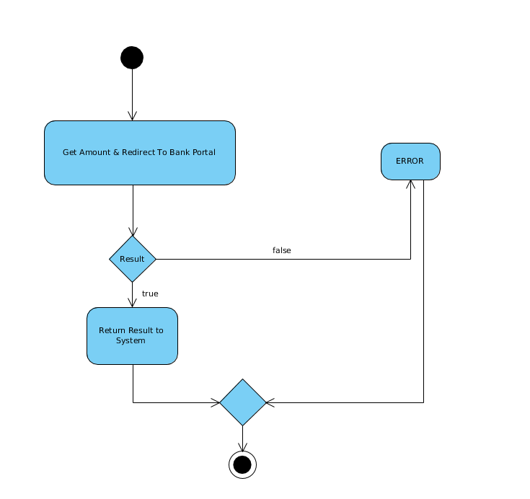

**Cancel Order**:

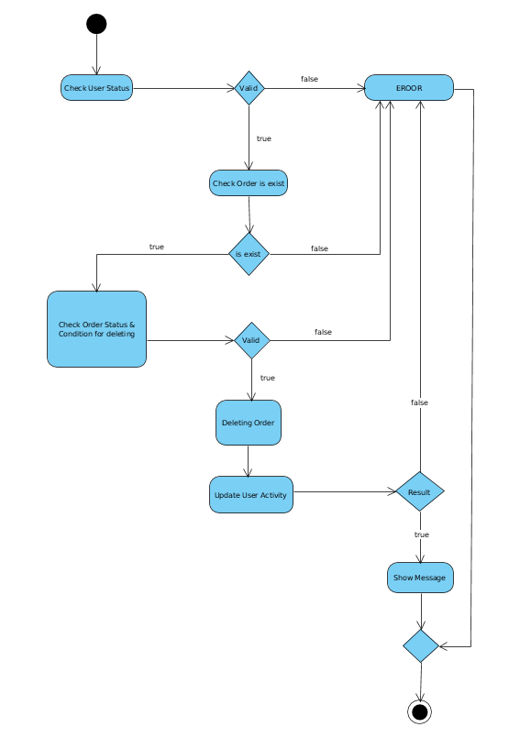

**Change Profile:**

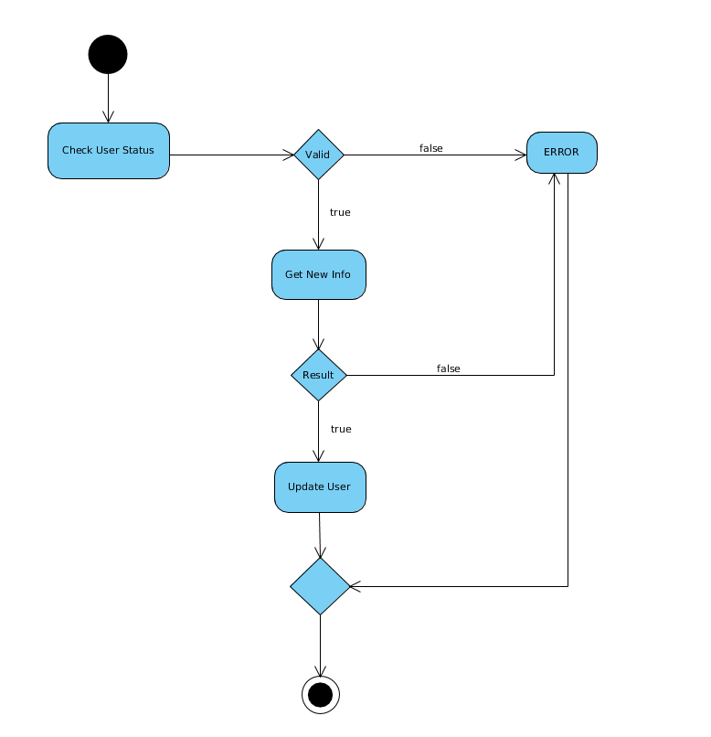

**Edit Item:**

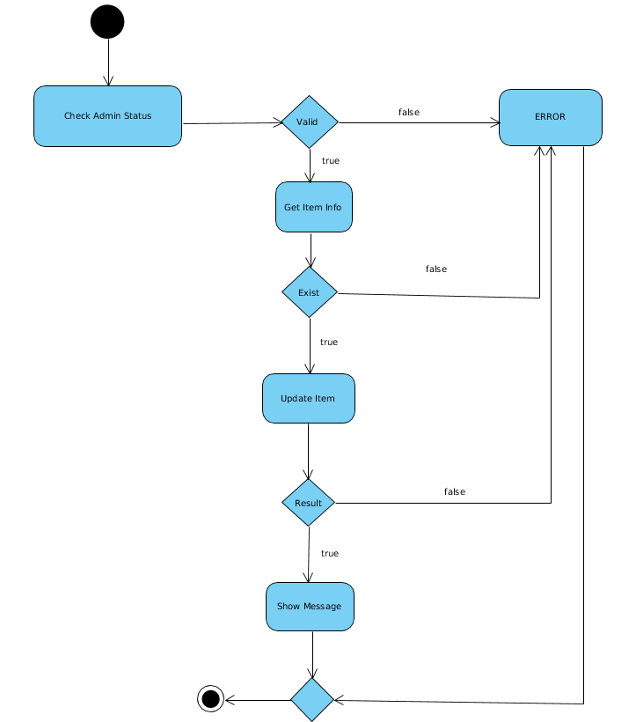

**Get Activity Report:**

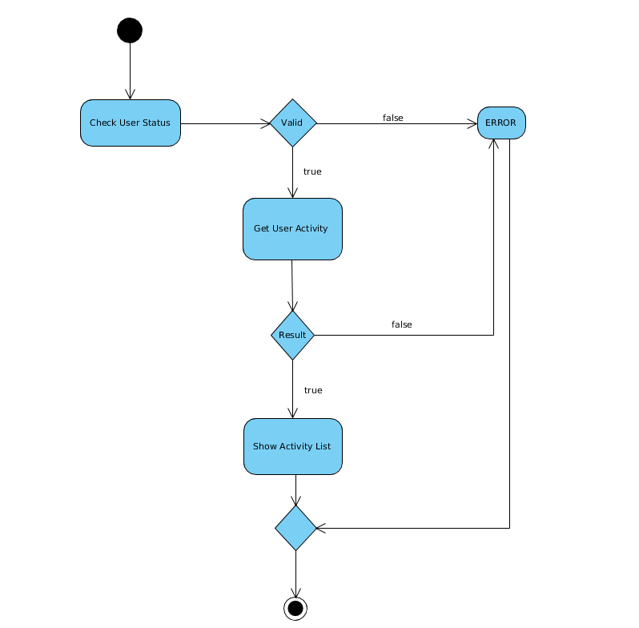

**Get Available Item**:

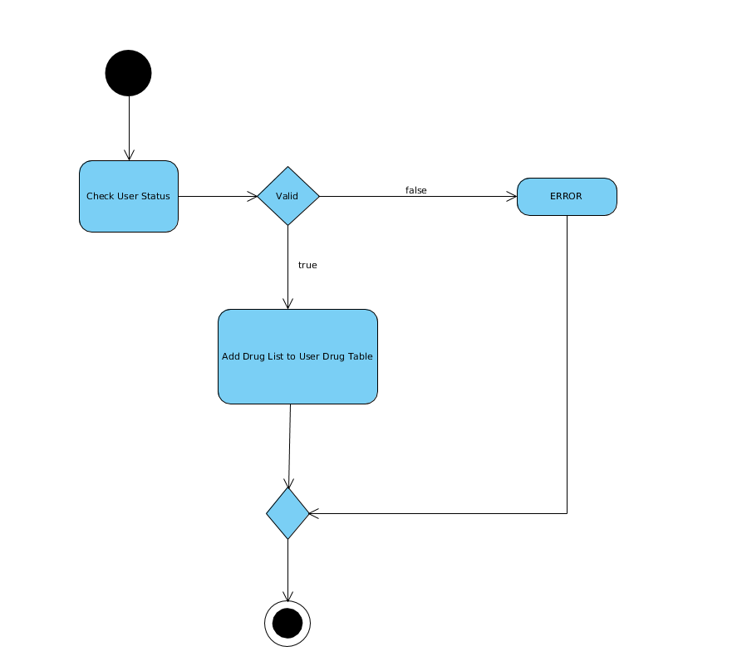

**Get Status Item:**

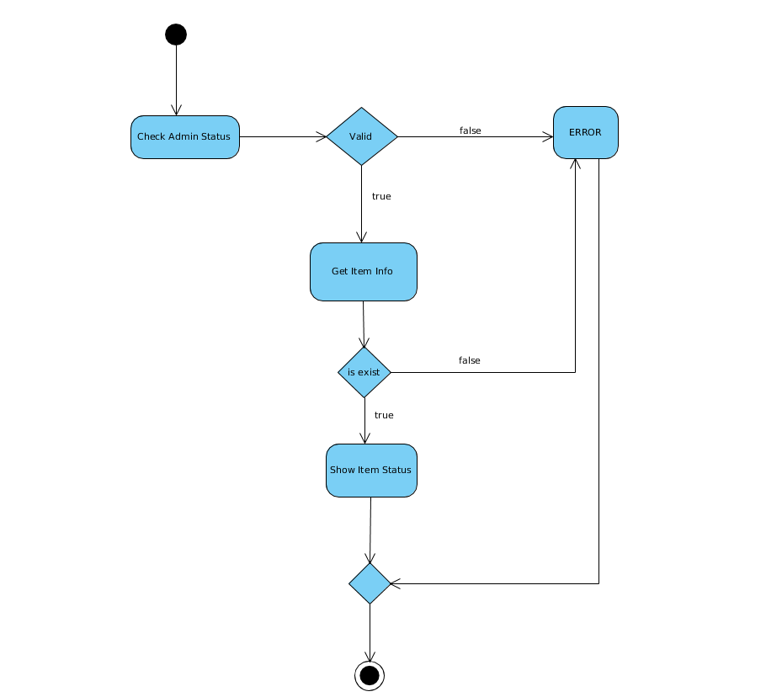

**Increase Credit:**

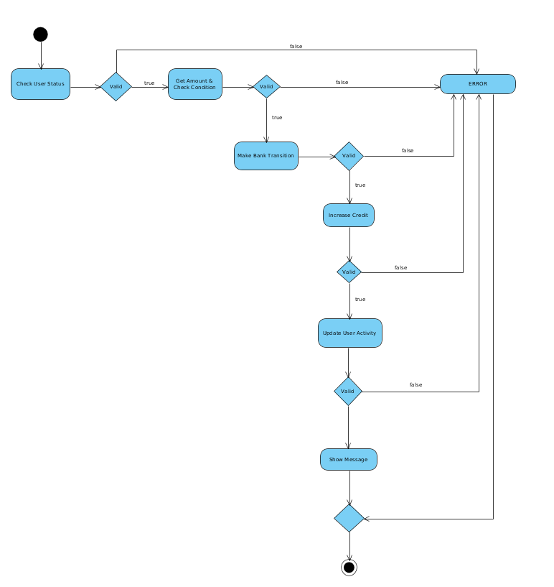

**Login:**

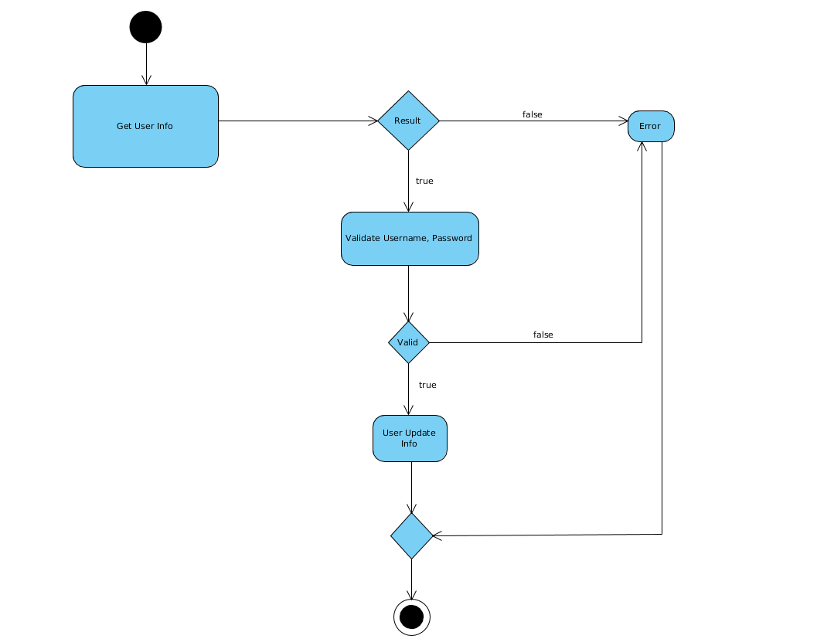

**Logout:**

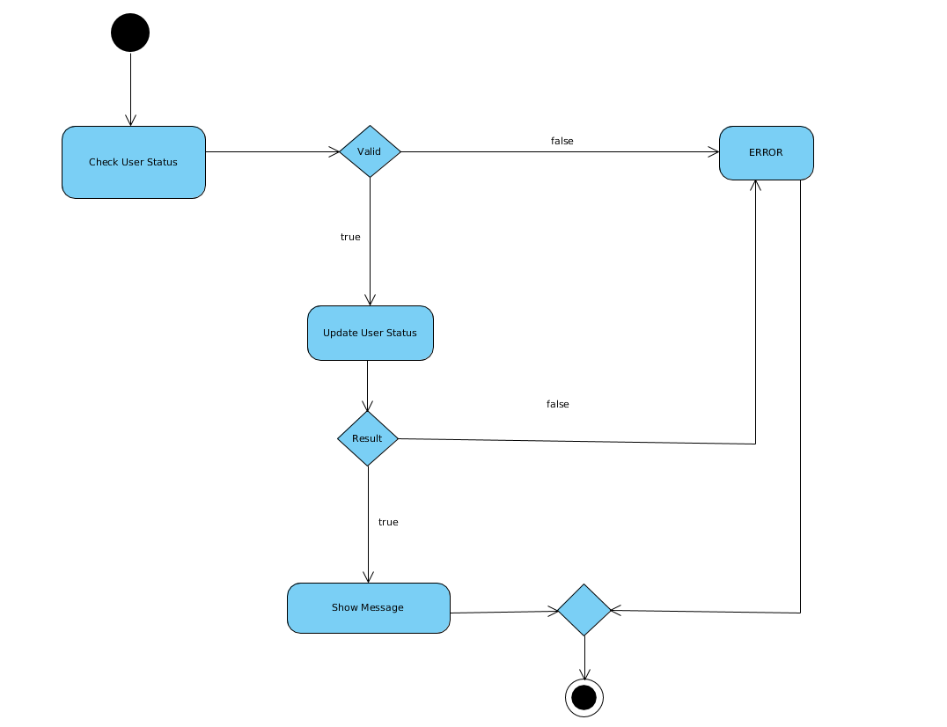

**Order Item:**

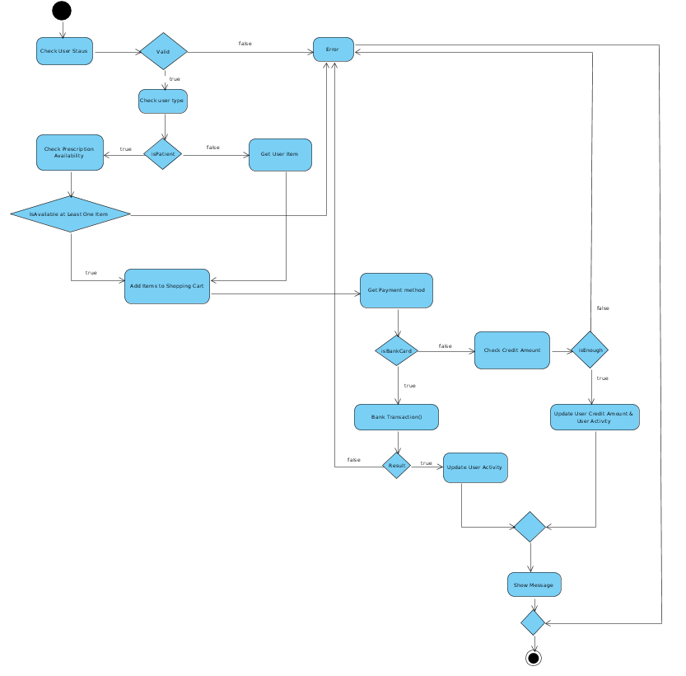

**Search Item:**

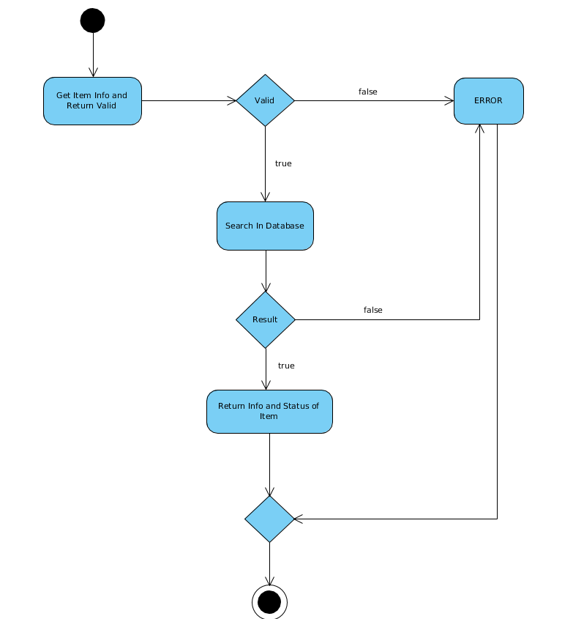

**Sign up:**

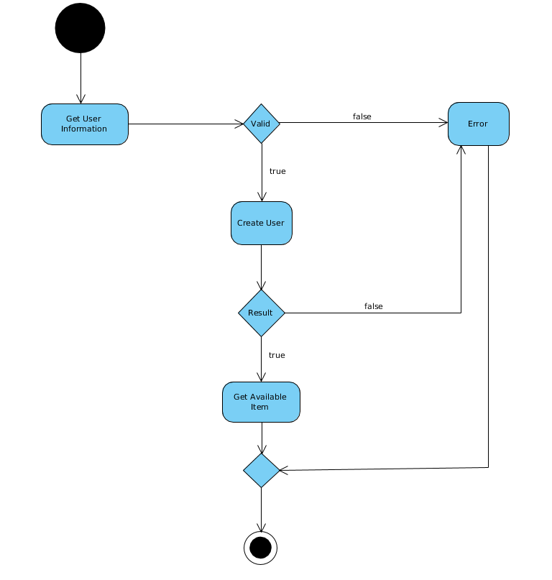

**Upload Prescription:**

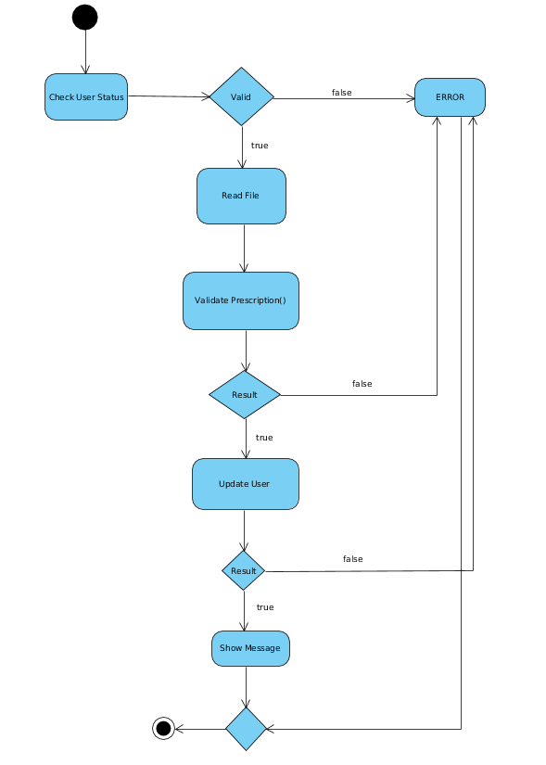

**Validate Prescription:**

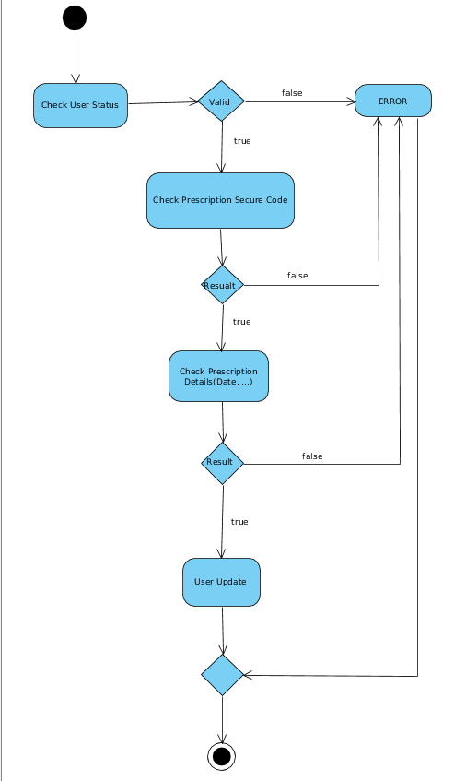

**Block diagram**

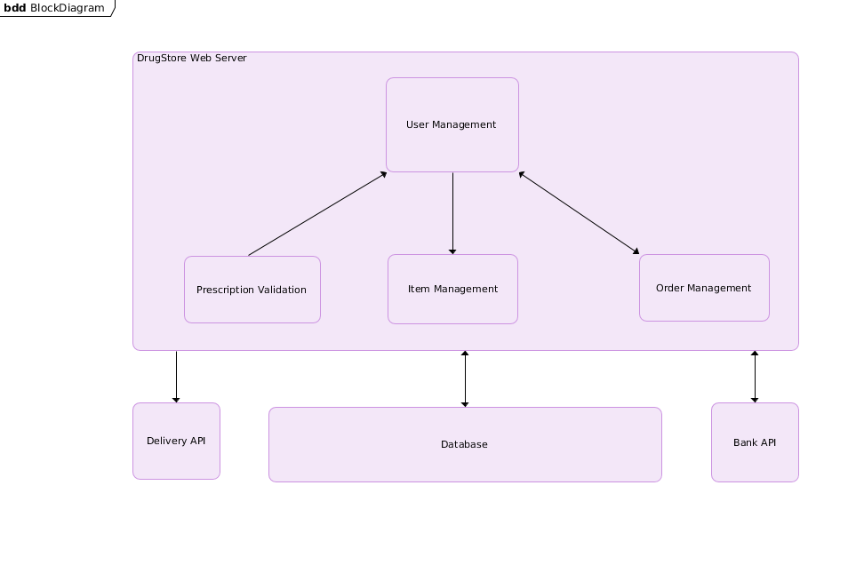

* **نیازمندی های سیستم**

***خرید دارو***

|  |  |  |  |  |  |
| --- | --- | --- | --- | --- | --- |
| Score/Title | ۱ | ۲ | ۳ | ۴ | ۵ |
| معین بودن وضعیت موجودی و قیمت و مشخصات هر کالا |  |  |  |  |  |
| به روزرسانی موجودیت هر دارو در داروخانه |  |  |  |  |  |
| چک کردن موجودی کاربر در صورت خرید از طریق حساب کاربری |  |  |  |  |  |
| به روزرسانی حساب کاربر در صورت خرید موفق |  |  |  |  |  |
| بررسی وضعیت کاربر و نسخه دیجیتال قبل از خرید |  |  |  |  |  |
| سفارش فقط داروهای داخل نسخه در صورت بارگذاری نسخه وعدم توانایی اضافه کردن دارو توسط خود کاربر به سبد خرید |  |  |  |  |  |
| اضافه کردن فقط محصولات مشخص شده(غیر دارو) به سبد خرید برای کاربر |  |  |  |  |  |
| خرید برای کاربر فقط درصورت login کردن |  |  |  |  |  |
| داشتن سبد خرید لیستی از اقلام برای کاربر |  |  |  |  |  |
| نشان دادن وضعیت موجود یا ناموجود بودن برای هر کالا |  |  |  |  |  |
| قیمت داشتن هر کالا که در صورت انتخاب قیمت آن به مبلغ هزینه سبد خرید اضافه شود |  |  |  |  |  |
| خرید برای کاربر در صورت اعتبار کافی |  |  |  |  |  |
| کاهش حساب کاربری credit کاربر در صورت خرید به اندازه مبلغ سبد خرید |  |  |  |  |  |

­­­­­­­­­­­­­­­­

***قابلیت پرداخت آنلاین***

|  |  |  |  |  |  |
| --- | --- | --- | --- | --- | --- |
| Score/Title | ۱ | ۲ | ۳ | ۴ | ۵ |
| مشاهده موجودی حساب در حساب کاربری برای کاربر |  |  |  |  |  |
| عدم توانایی خرید برای کاربر در صورت نداشتن موجودی از طریق حساب کاربری |  |  |  |  |  |
| افزایش حساب کاربری توسط کاربر |  |  |  |  |  |
| عدم توانایی افزایش حساب کاربری بیشتر از ۲۰۰۰۰۰ |  |  |  |  |  |
| نشان دادن نتیجه خرید به کاربر در صورت خرید از طریق پورتال بانک |  |  |  |  |  |
| داشتن ویژگی credit برای کاربر(در صورت افزایش اعتبار این ویژگی افزایش پیدا میکند) |  |  |  |  |  |

***اضافه کردن دارو های نسخه دیجیتال به سبد خرید کاربر***

|  |  |  |  |  |  |
| --- | --- | --- | --- | --- | --- |
| Score/Title | ۱ | ۲ | ۳ | ۴ | ۵ |
| قابلیت اضافه کردن کالا به سبد خرید در صورت موجود بودن |  |  |  |  |  |
| عدم توانایی اضافه کردن کالا در صورت نامعتبر بودن نسخه |  |  |  |  |  |
| مطلع ساختن کاربر در صورت نامعتبر بودن نسخه |  |  |  |  |  |
| ذخیره نسخه در صورت اعتبار |  |  |  |  |  |
| اضافه کردن ماکسیمم کالاهای موجود و مطلع ساختن کاربر از ناموجود بودن بقیه کالاها |  |  |  |  |  |

***آنالیز نسخه دیجیتال***

|  |  |  |  |  |  |
| --- | --- | --- | --- | --- | --- |
| Score/Title | ۱ | ۲ | ۳ | ۴ | ۵ |
| رمزگشایی نسخه دیجیتال |  |  |  |  |  |
| اعتبارسنجی نسخه دیجیتال |  |  |  |  |  |
| اضافه کردن اقلام موجود در نسخه به سبد خرید در صورت اعتبار |  |  |  |  |  |

***جستجو کالا با نام آن***

|  |  |  |  |  |  |
| --- | --- | --- | --- | --- | --- |
| Score/Title | ۱ | ۲ | ۳ | ۴ | ۵ |
| قابلیت دیدن مشخصات کالا توسط کاربر با وارد کردن نام آن |  |  |  |  |  |
| Index بودن پایگاه داده با توجه به نام کالا |  |  |  |  |  |
| داشتن ویژگی name برای هر کالا |  |  |  |  |  |

|  |  |  |  |  |  |
| --- | --- | --- | --- | --- | --- |
| Score/Title | ۱ | ۲ | ۳ | ۴ | ۵ |
| داشتن نام کاربری و رمز عبور و شناخته شده آن در برنامه |  |  |  |  |  |
| دریافت نام, نام خانوادگی, کدملی و شماره تماس برای ثبت نام کاربر و یکتا بودن نام کاربری |  |  |  |  |  |

**DFD0**

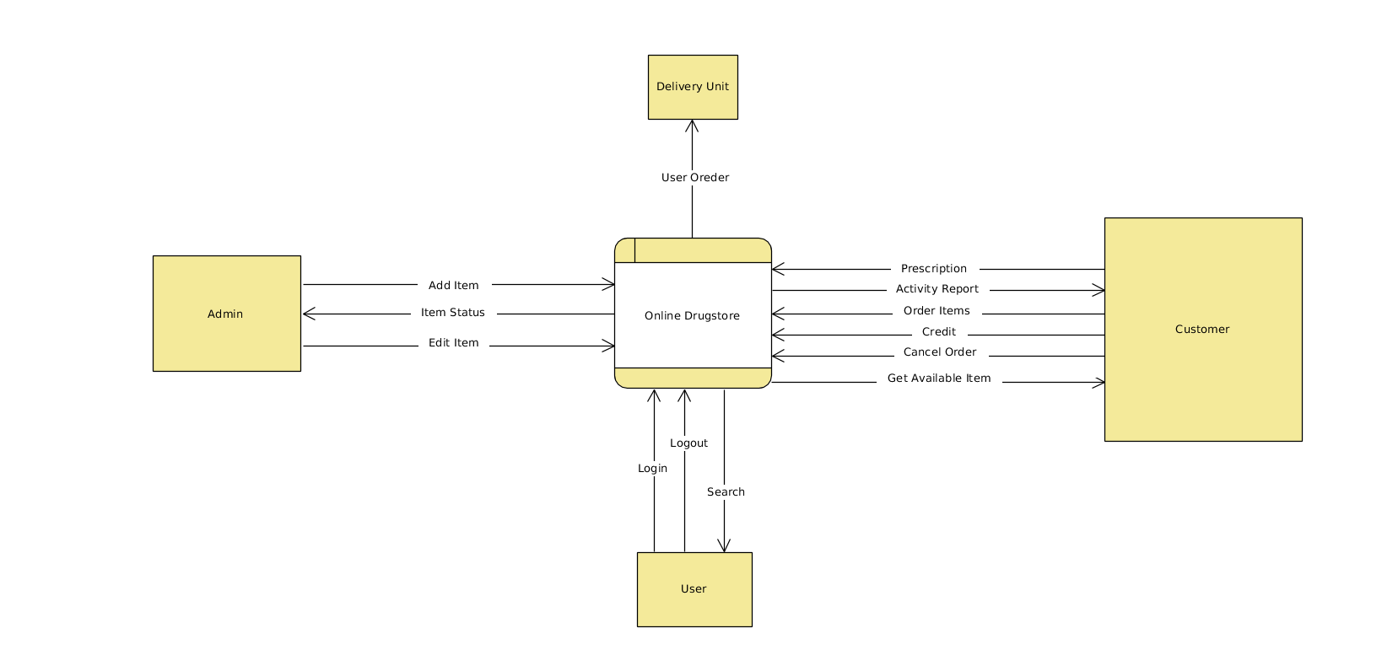

**DFD1**

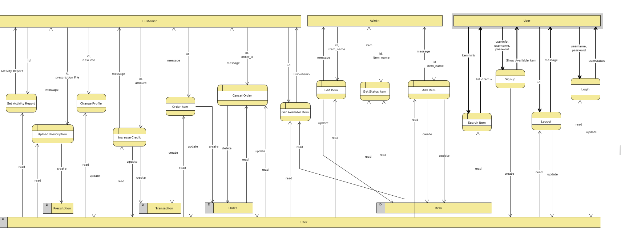

**Context ERD**

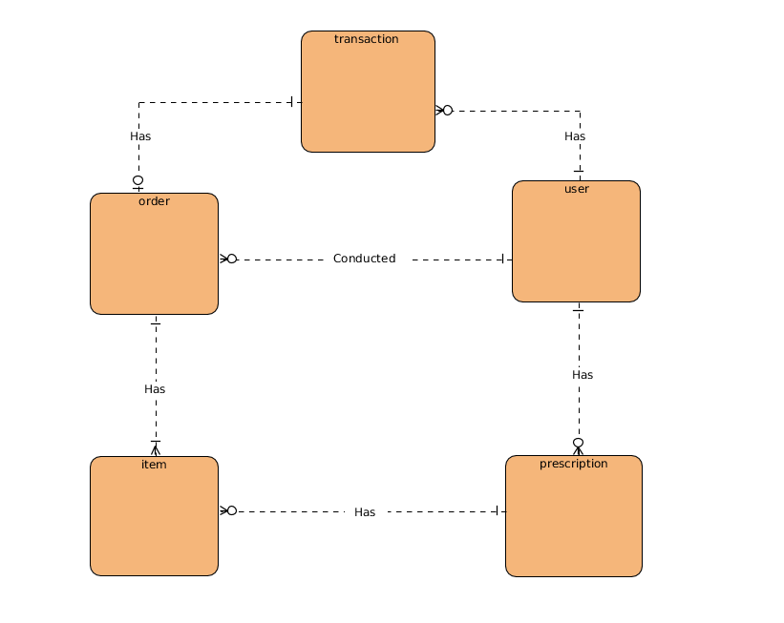

**Key based ERD**

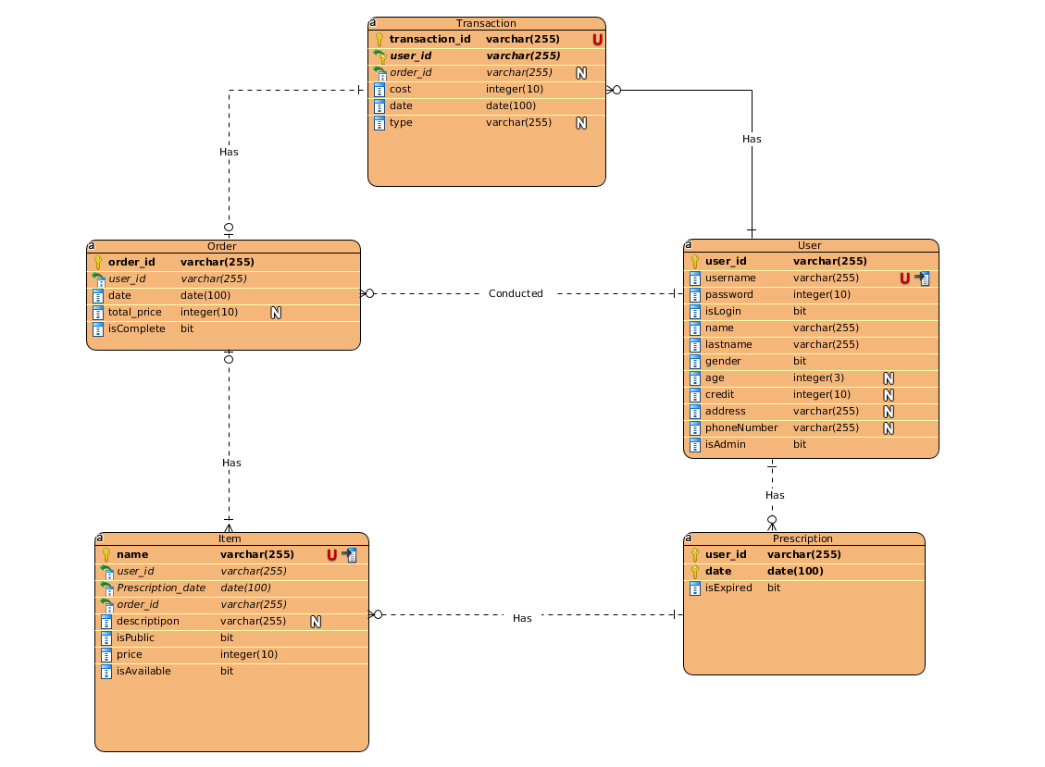

**Class diagrams**

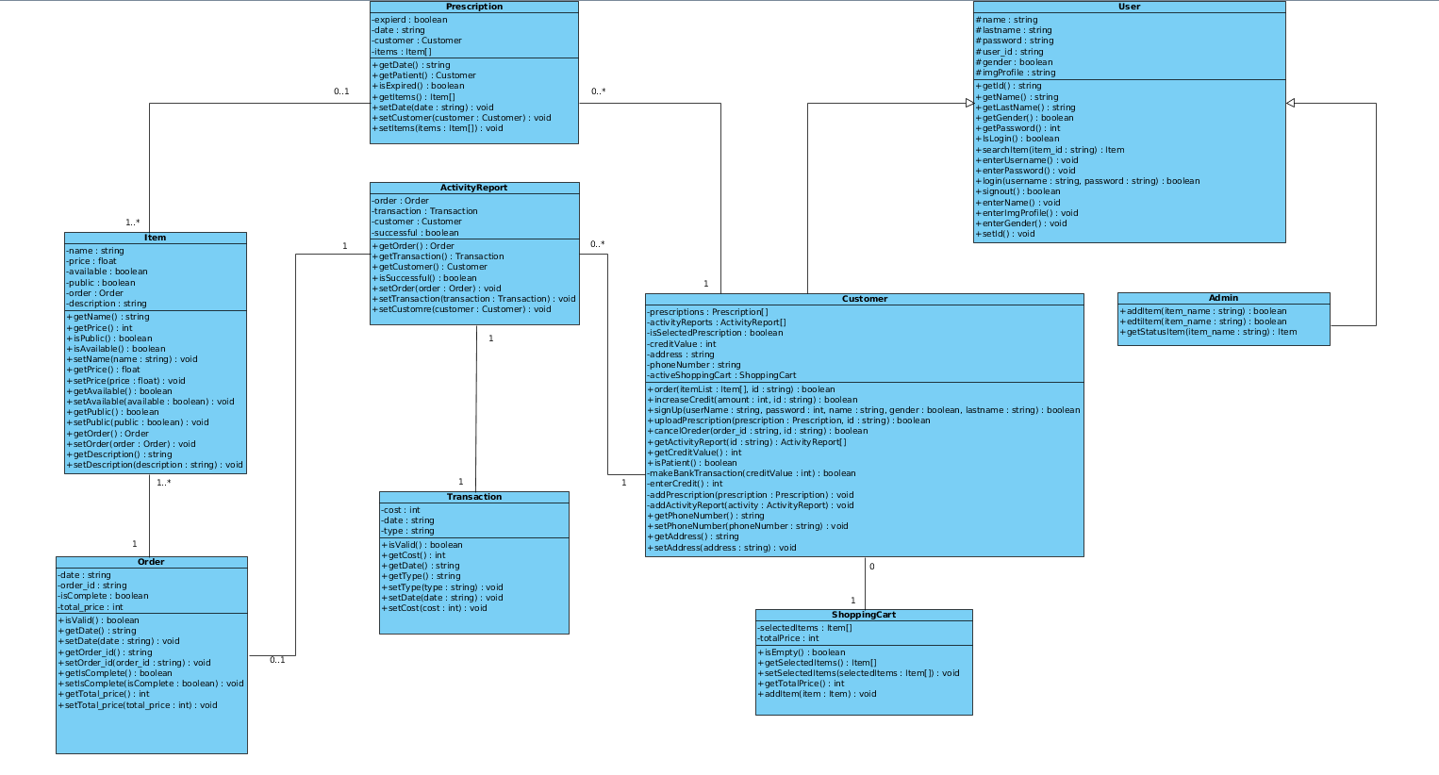

**Component diagrams**

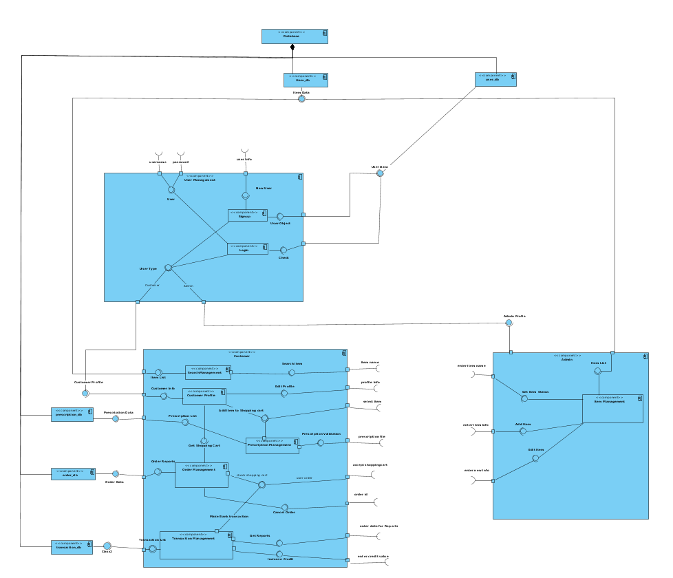

**Deployment diagrams**

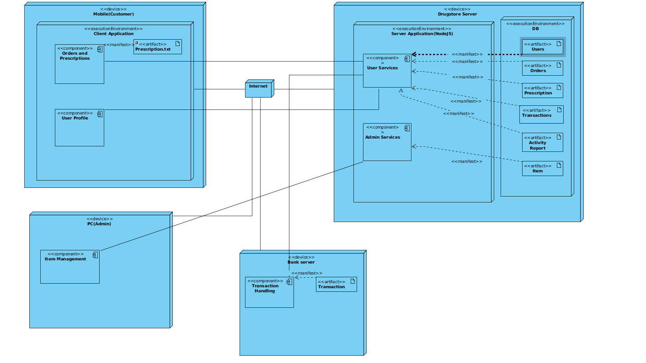

* **تکامل سیستم**
* **صدور نسخه دیجیتال**

در سیستم فعلی ما فرض کرده ایم که کاربر توسط سیستم های موجود نسخه دیجیتال خود را دریافت میکند یکی از بخش هایی که در اینده ممکن است اضافه شود بخش صدور نسخه دیجیتال است.

* **قابلیت اطلاع رسانی یک کالا به کاربر درصورت موجود شدن**

گاهی ممکن است کاربر کالایی را نیاز داشته باشد که موجود نباشد یکی از بخش هایی که اضافه خواهد شد اینست که توسط اپلیکیشن به کاربر اطلاع رسانی شود.

* **قابلیت جستجو بر اساس شکل دارو**

یکی از معمول ترین روش های جستجو دارو به وسیله شکل آن است که در اینده اضافه خواهد شد.

* **اضافه کردن پروفایل پزشکی برای کاربر**

کاربر میتواند یک پروفایل پزشکی از بیماری ها و نسخه ها و دارو هایی که مصرف کرده است داشته باشد.

* **برنامه دارویی**

چون بیشتر کاربران این برنامه بیمارانی هستند که دارو مصرف میکنند مطلوب است که بتوانند برنامه دارویی تعریف کنند و برنامه به ان ها زمان مصرف را یاداوری کند.

* **لیست تمام ذینفعان**

|  |  |
| --- | --- |
| کاربران عادی | افرادی که به واسطه خرید دارو یا لوازم بهداشتی از برنامه استفاده می کنند. |
| مسیول داروخانه | فردی که وظیفه به روز رسانی محصولات داخل داروخانه و اضافه کردن و ویرایش ان را در دیتابیس دارد |
| عامل حمل سفارش | این فرد تنها سفارش را به دست سفارش دهنده میرساند. |

**پروسه ی ارزیابی نیازمندی ها**:

ارزیابی نیازمندی ها در این پروژه به وسیله ی پرس و جو از داروخانه ها و بیماران صورت گرفت تا نیاز های اولیه مشخص شود و نیاز های ثانویه هم برای بروزرسانی های آینده در بخش تکامل سیستم یادداشت شده است.

همچنین برای پیاده سازی نحوه ی استفاده از نسخه ی دیجیتال و فرآیند تشخیص نسخه ی معتبر از پزشکان و افراد متخصص در حوزه ی امنیت مشاوره گرفته شده است.